Описание собственной методической системы учителя химии Сечиной Н.Н., апробированной в профессиональном сообществе

«Формирование универсальных учебных умений учащихся на уроках химии»

«Я учу не только химии, но и с помощью химии!»
В современном мире количество информации нарастает колоссальными темпами. Очевидно, что ученик со временем забудет специфические знания, полученные на уроках химии, но сформированное мировоззрение и комплекс приобретённых умений позволит ему быть успешным и востребованным человеком. Он сможет эффективно учиться на протяжении всей жизни. Это требование времени!
Созданная мною методическая система – это результат творческого поиска в связи с существенными изменениями в национальной политике образования, которая ставит перед учителем задачу пересмотра подходов к организации образовательного процесса. Эта система актуальна, так как позволяет формировать выпускника, умеющего добывать и применять знания, самостоятельно мыслить, видеть проблемы и эффективно искать способы их решения, ставить цели и планировать деятельность по их достижению, анализировать полученные результаты. Для достижения этих целей мои ученики развиваются в атмосфере сотрудничества с одноклассниками и учителем.

Целью методической системы является организация образовательного пространства, направленного на развитие личности каждого учащегося на основе деятельностного подхода. Система позволяет решить следующие педагогические задачи:
1. формировать универсальные учебные действия на уроках химии и во внеурочной деятельности;
2. для достижения предметных и метапредметных результатов подбирать, систематизировать и апробировать приемы и технологии урочной и внеурочной деятельности;
3. создавать систему диагностики образовательных результатов;
4. обобщать и систематизировать достигнутые результаты.
В основе моей методической системы лежат следующие принципы:
- создание комфортных условий на уроке и во внеурочной деятельности для интеллектуального, эмоционального, нравственного и эстетического развития личности каждого ученика;
- создание условий для реализации творческого потенциала учащегося;
- создание условий для повышения мотивации обучения;
- организация учебного процесса, повышающего долю самостоятельного исследования, включение учащихся в различные виды деятельности на уроке.
Цель методической системы: организация образовательного пространства, направленного на развитие личности каждого учащегося на основе деятельностного подхода, ориентированного не на процесс, а на конкретный результат, что отражает инновационность моего подхода.
Система моей работы основана на принципах развивающего обучения: научности, наглядности, доступности, системности, сознательности и активности, связи теории с практикой. Эта система направлена на создание условий для развития познавательной активности учащихся в процессе обучения химии, поэтому в основе преподавания предмета лежит компетентностный подход с использованием современных педагогических технологий, таких как:
- технология развития критического мышления
- технология проблемного обучения
- технология обучения в диалоге
- игровые технологии
- проектная технология
- технология разноуровневой дифференциации
- технология «дебаты»
- технология проектной и исследовательской деятельности
Каждая из обозначенных технологий позволяют формировать целый ряд УУД.
Химия – предмет, который позволяет формировать мировоззрение и научную картину мира на протяжении всех четырех лет обучения. Вместе с этим в своей педагогической деятельности я занимаюсь формированием универсальных учебных умений, которые нужны абсолютно на каждом предмете, но, самое главное, на протяжении всей жизни. С моей точки зрения, эффективно можно формировать только определенные умения, в соответствии с возрастом учащихся, учебным материалом и уже сформированными умениями в соответствии с образовательной программой Гимназии, так определяются приоритетные универсальные умения.
Поэтому в своей работе я ставлю конкретные задачи на каждый учебный год для каждого отдельного класса при изучении определенной темы на уроке и при организации внеурочной деятельности. В течении года неоднократно проведенная диагностика дает возможность отслеживать развитие универсальных умений каждого обучающегося. Диагностические результаты я не перевожу в оценку, они необходимы для корректировки нашей совместной дальнейшей работы, так как дают информацию о том, в чем ученик на данный момент испытывает затруднения, а что получается хорошо. Только так удается достичь высоких и стабильных результатов.
В 8-м классе приоритетными универсальными учебными действиями на уроках химии становятся следующие познавательные умения:
- классифицировать факты и явления;
- сравнивать факты и явления;
- объединять предметы и явления в группы по определенным признакам;
- переводить информацию из одной формы в другую (умение составлять таблицы, графические схемы, кластеры, логические цепочки);
- строить схему, алгоритм действий;
- искать информацию с помощью разных источников - учебник, интернет, лекция, эксперимент (умения в комплексе см. Приложение).
Для овладения этими умениями необходима целенаправленная работа учителя и, что очень важно, СИСТЕМАТИЧЕСКАЯ САМОСТОЯТЕЛЬНАЯ работа учащихся по овладению способами решения учебных познавательных задач. Следовательно, необходимо создание системы дидактических заданий, которые направлены не только на усвоение химического содержания, но и обеспечивают возможность формирования совокупности универсальных учебный действий.
Представляю примеры формирования некоторых приоритетных универсальных учебных умений в 8-х классах и их развитие в динамике за 2015-2016 учебный год:
Умение классифицировать:
Нам только кажется, что это простое и очевидное умение, на самом деле, опыт показывает, что многие из учащихся с этим заданием справляются недостаточно хорошо. Ведь, нужно уметь: А) определять признак классификации; Б) определять сходства и различия классифицируемых объектов и В) на основе анализа объединять их в определенные группы, а затем Г) осмысленно использовать новые понятия. Для реализации данных умений оптимален деятельностный подход, который лучше всего реализуется при работе в группах малого состава (около 4-х человек). Учащиеся получают задания, которые они выполняют самостоятельно, анализируя, обсуждая и приходя к общему решению.
Приведу примеры его использования на конкретных уроках изучения химии в 8-м классе.
Тема урока: «Классификация химических реакций»
Задание: на основании материала со слайдов презентации: 1.Сформулируйте тему урока, 2. Заполните предложенную схему; 3. Дайте определения новым понятиям.
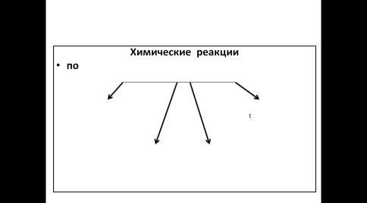 | 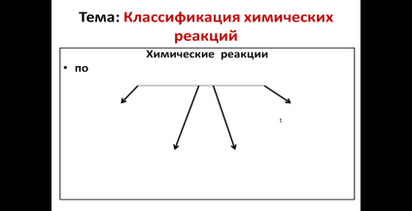 | 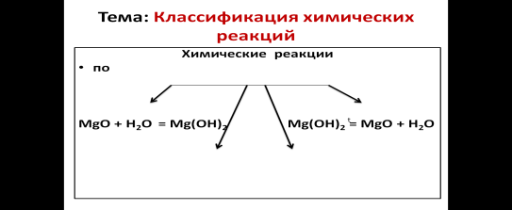 | 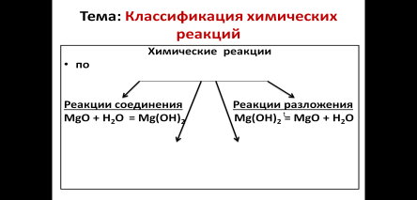

Тема урока: «Окислительно-восстановительные реакции»
Задание: на основании материала со слайдов презентации: 1.Сформулируйте тему урока, 2. Заполните предложенную схему; 3. Дайте определения новым понятиям.
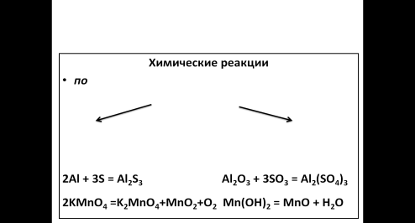 | 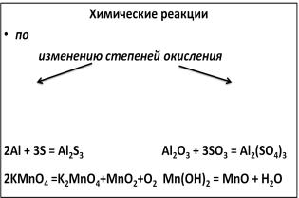 | 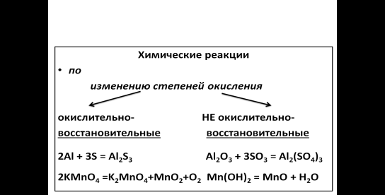 | 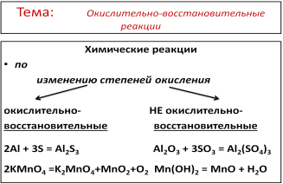

Результаты диагностики сформированности умения классифицировать в 8-х классах (%)

низкий уровень | средний уровень | высокий уровень
Умение переводить информацию из одного вида в другой
К метапредметным химическим умениям относятся умение создавать, применять и преобразовывать знаки и символы, модели и схемы для решения учебных и познавательных задач. В этом случае овладение языком химии, относясь к группе предметных умений, является частью обозначенного выше метапредметного умения.
Приведу примеры его использования на конкретных уроках изучения химии в 8-м классе. Тема: «Смеси веществ, способы их разделения»; «Номенклатура классов неорганических веществ»; «Уравнения химических реакций»; «Генетическая связь классов неорганических веществ».

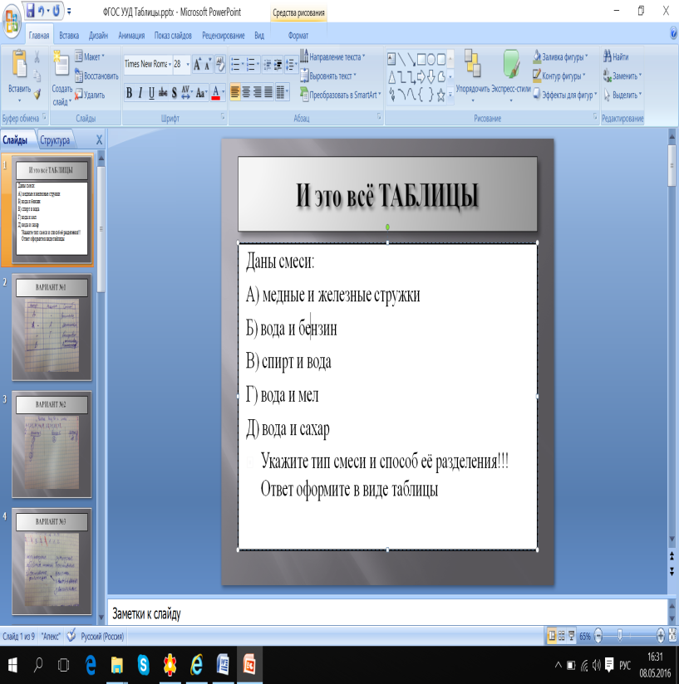 | 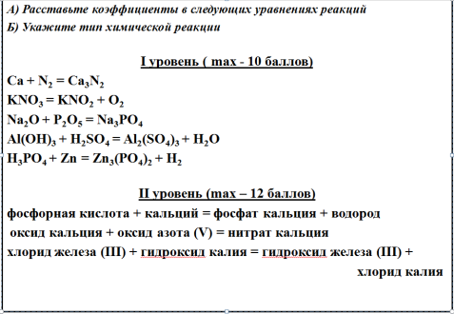 | 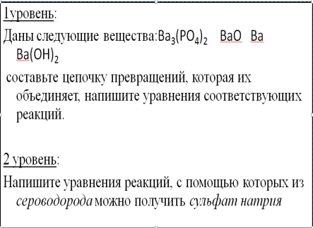

Результаты диагностики сформированности умения переводить информацию из одгого вида в другой в 8-х классах (%)

низкий уровень | средний уровень | высокий уровень
Умение создавать алгоритм действий
Алгоритмический подход - это обучение учащихся какому-либо общему методу решения посредством алгоритма, выражающего этот метод. Понятие алгоритма возникло в математике. Под ним обычно понимают точное общепонятное предписание о выполнении в заданной последовательности (в каждом конкретном случае) простых операций (шагов) для решения задач определѐнного типа. В настоящее время существует множество определений данного термина, но суть заключается в следующем: Алгоритм – конечная последовательность точно сформулированных правил или действий, приводящих к решению поставленной цели (ожидаемому результату).
Более четкое представление об алгоритме можно увидеть через его свойства: массовость, дискретность, детерминированность и результативность.
Массовость – возможность с помощью алгоритма решать задачи определенного типа, а не только одну конкретную задачу.
Дискретность – это свойство обслуживает пошаговый (дискретный) характер алгоритма. Преобразование исходных данных в конечный результат, осуществляется дискретно. Должна соблюдаться строгая последовательность действий.
Детерминированность – это свойство требует, чтобы каждое указание алгоритма было понятно исполнителю. Одним из важнейших свойств алгоритма является результативность – это последовательное выполнение всех предписываемых действий должно привести к решению задачи за конечное число шагов, поскольку алгоритм всегда имеет цель получение искомого результата. При составлении алгоритмов нужно использовать все его свойства с учетом человеческого фактора.
Например: алгоритмы составления формул соединений; алгоритмы составления уравнений химических реакций; алгоритм определения степени окисления; алгоритмы при решении расчетных задач; алгоритмы при проведении химических опытов и т.д.
Приведу примеры его использования на конкретном уроке изучения химии в 8-м классе. Тема: «Смеси веществ, способы их разделения», Практическая работа «Разделение смеси речного песка и поваренной соли». Это только кажется, что последовательность действий по разделению смеси очевидна, практика показывает, что это так не для всех учащихся. Необходимо направить их на САМОСТОЯТЕЛЬНЫЙ поиск решения этой задачи и на САМОСТОЯТЕЛЬНОЕ составление алгоритма действий.
Результаты диагностики сформированности умения создавать алгоритм действий в 8-х классах (%)

низкий уровень | средний уровень | высокий уровень
Таким образом, на основании использования данной методической системы мои ученики показывают высокие учебные результаты, высокую мотивацию к изучению предмета, высокую активность в олимпиадном и конкурсном движении. Для меня важно, что ученик в такой системе учится осознанно. Когда он осваивает методы работы с информацией, он видит собственное продвижение и взаимосвязь между овладением этими методами и своими собственными реальными успехами, ученик обретает уверенность в себе. Для меня как учителя это самый главный результат моей работы.
Федеральный государственный образовательный стандарт еще не реализуется при изучении химии, но моя методическая система через открытые уроки, мастер-классы, выступления и презентацию получает положительную оценку и вызывает живой интерес у коллег.

Приложение: «Система формирования приоритетных универсальных учебных действий на уроках химии»

8 класс | 9 класс | 10 класс | 11 класс
познавательные универсальные учебные действия, формируемые на уроках химии:
- классифицировать факты и явления;  - переводить информацию из знакового представления в текстовое и наоборот;  - строить схему, алгоритм действий;  - сравнивать факты и явления;  - искать информацию с помощью разных источников (учебник, интернет, лекция, эксперимент);  - объединять предметы и явления в группы по определенным признакам. | - строить рассуждения от частного к общему и наоборот;  - анализировать;  - обобщать факты и явления;  - переводить сложную по составу (многоаспектную) информацию из графического или символьного представления в текстовую, и наоборот. | - представлять информацию в оптимальной форме в зависимости от адресата;  - владеть приемами гибкого чтения и рационального слушания как средства самообразования. | - владеть основами реализации проектно-исследовательской деятельности
регулятивные универсальные учебные действия, формируемые на уроках химии:
- принимать решение в учебной ситуации и нести за него ответственность  - самостоятельно определять причины своего успеха или неуспеха и находить способы выхода из ситуации неуспеха | - ставить цель деятельности самостоятельно  - оценивать свою деятельность, аргументируя причины достижения или отсутствия планируемого результата;  - вносить коррективы в текущую деятельность | - планировать свою индивидуальную образовательную траекторию | - уметь оценивать степень успешности своей индивидуальной образовательной деятельности.
коммуникативные универсальные учебные действия, формируемые на уроках химии:
- организовывать учебное взаимодействие в паре и группе. | - корректно и аргументировано отстаивать свою точку зрения;  - создавать информационные ресурсы разного типа. | - умение признавать ошибочность своего мнения и корректировать его;  - корректно убеждать других в правоте своей позиции, точки зрения. | - толерантно строить свои отношения с людьми иных позиций и интересов, находить компромиссы.
личностные универсальные учебные действия, формируемые на уроках химии:
- формировать готовность к самообразованию | - формировать социальные компетенции, включая ценностно-смысловые установки | - выстраивать собственное целостное мировоззрение, учиться признавать противоречивость и незавершенность своих взглядов на мир, возможность их изменения. | - осознавать и обозначать свои стратегические цели развития.

